Трение и износ

УДК 539.3: 539.43: 621.822.5
DOI:
М.В.Зернин

НАПРЯЖЕННОЕ СОСТОЯНИЕ В АНТИФРИКЦИОННОМ

СЛОЕ ПОДШИПНИКА СКОЛЬЖЕНИЯ ПРИ НАЛИЧИИ ТРЕЩИН

Описаны методика и некоторые результаты расчетных исследований напряженного состояния антифрикционного слоя подшипников скольжения при наличии трещин. Методика применена к полукольцевым подшипникам–образцам, которые испытаны на усталость и циклическую трещиностойкость при контактировании с валом в масляной ванне. Описаны аспекты моделирования влияния на напряжения масла, попадающего в трещину под давлением.

Ключевые слова: подшипник скольжения, антифрикционный слой, напряженное состояние, вершина трещины, метод конечных элементов, коэффициент интенсивности напряжений, расклинивающее действие масла.

M.V. Zernin

STRESSED STATE IN ANTI-FRITICAL SLIDE BEARING WITH CRACK

A finite-element method for calculating VAT at the crack tip in the antifriction layer of a plain bearing was constructed. Calculations are carried out in two stages. First, the contact problem is solved in order to determine the pressure profile acting on the bearing surface. At the second stage, the bearing shell (in our case the test bearing-sample) with a crack in the antifriction layer is considered. The triangle is modeled as a section of finite width with an angle at the vertex. The methods for constructing finite element grids are described to ensure the accuracy of the results. The aspects of modeling the influence of oil falling into a crack under pressure and providing a wedging action are considered. The results of the work will be used for the subsequent refined analysis of the experiments and obtaining the parameters of the cyclic cracked bone of antifriction layers.
Key words: sliding bearing, antifriction layer, stressed state, crack tip, finite element method, stress intensity factor, wedging action of oil.

Постановка задачи

В БГТУ в течение многих лет выполняются исследования [1-8] различных механических свойств антифрикционных материалов (АФМ) для подшипников скольжения (ПС). АФМ применяются в ПС в виде тонкого слоя, нанесенного на более прочную основу. Вкладыши ПС выбраковывают по различным критериям, в числе которых – наличие в слое трещин некоторой предельно допустимой длины. Поэтому для расчетной оценки долговечности вкладышей ПС необходимо иметь методики оценки процесса развития трещин в слое. При этом необходимо учитывать расклинивающий эффект от попадания в трещину смазывающего масла под давлением, возникающим в зоне контактирования.
Нами выполнены такие исследования [5-7] применительно к условиям нагружения полукольцевого подшипника–образца (П-О) (рис. 1а, поз. 1 на рис. 1б), прижимаемого циклически изменяемой (пульсирующей) нагрузкой к вращающемуся валу 2 (рис. 1б). Образец 1, вал 2 и его опоры 4 погружены в масляную ванну 3 с регулируемой температурой масла. Такие эксперименты позволяют оценить влияние контактных условий нагружения при наличии масла на усталостную долговечность и циклическую трещиностойкость АФС.

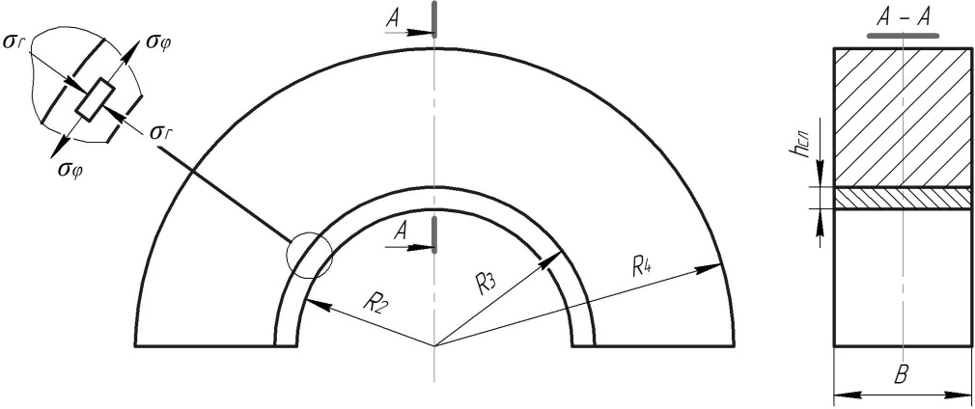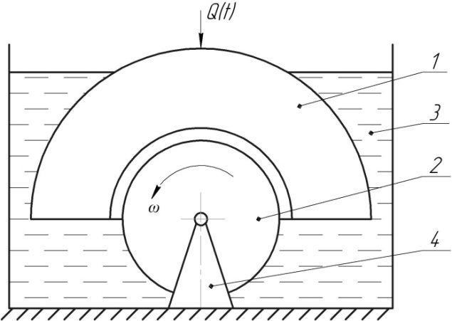
а) б)
Рис. 1. Полукольцевой подшипник-образец (а) и схема его нагружения (б)

Были проведены испытания [5-7] нескольких типоразмеров П-О для исследования влияния различных факторов на долговечность АФС. Здесь рассмотрим только те варианты испытаний, в которых исследовались процессы развития трещин в слое, а именно испытания образцов с разной толщиной баббитового слоя h_{сл} (изменялся радиус R₃). Остальные размеры, указанные на рис. 1а, были постоянными: радиусы R₂=50 мм, R₄=54,25 мм; ширина образца B = 25 мм.
Для анализа характеристик усталости и трещиностойкости необходимо как можно точнее знать напряженно-деформированное состояние (НДС) слоя. Ранее [5-7] анализ результатов экспериментов выполнялся на основе расчетов НДС по двухмерным расчетным схемам (рис. 2). Расчеты выполнялись для максимальной нагружающей силы Q_{max}, а значения напряжений при меньших значениях силы определялись пропорционально. При этом полагалось, что угол контактирования вала и рабочей поверхности образца одинаков для всех нагрузок. Это подтверждается результатами расчетов по двухмерным схемам (рис. 2б). Радиальные напряжения σ_{r} (они же – контактные давления) действуют на угле примерно 55⁰ и одинаковы для всех толщин слоя h_{сл} (радиусов R₃) - соответствующие эпюры сливаются в одну плавную линию. Напряжения окружные (тангенциальные) σ_{φ} существенно зависят от толщины слоя h_{сл} (линии 1-6 на рис. 2б). Направления действия напряжений σ_{r} и σ_{φ} показаны на рис. 1а на выносном элементе.

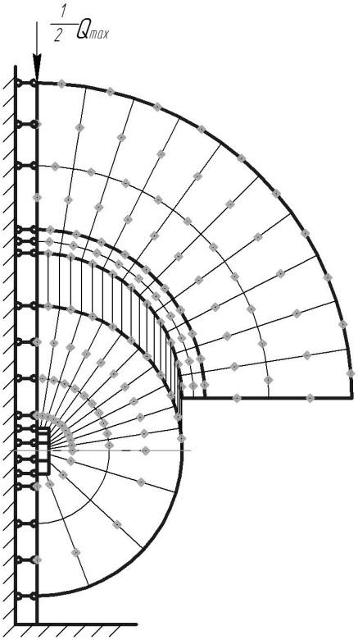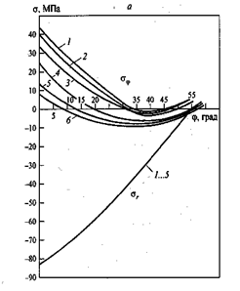
а) б)
Рис. 2. Двухмерная конечноэлементная схема подшипника-образца, контактирующего
с валом (а), и эпюры радиальных и тангенциальных напряжений (б) при различных
значениях толщины АФС h_{сл}: 1 - 8 мм, 2- 6,5 мм, 3 – 4 мм, 4 – 2 мм, 5 – 1 мм и 6 – 0,5 мм

Контроль наличия и замер длин трещин в слое осуществлялся при периодических осмотрах образца. Использовался метод проникающих жидкостей. Длина трещин замерялась при осмотрах поверхности в оптический микроскоп с точностью 0,01 мм (рис. 3а-в). Несколько испытанных образцов препарировались таким образом, чтобы выявлялся фронт трещины. Показано [2], что фронт трещины, не достигшей стыка АФС и основы, можно схематизировать дугой окружности (рис. 3б). Для трещин большего размера можно выделить три зоны: в центре трещина останавливается вблизи стыка АФС и стальной основы; по краям имеются два участка фронта трещины, близкие к дугам окружности (рис. 3г).

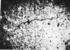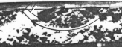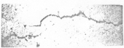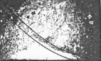
а) б) в) г)
Рис. 3. Фотографии трещин в баббитовом слое подшипника-образца: небольшая трещина (вид с
поверхности трения) (а) и ее фронт по глубине слоя (б); большая трещина (вид с поверхности трения) (в)
и один из ее фронтов по глубине слоя (г)

Сводная схематизация этапов развития трещин в АФС приведена на рис. 4а. На этапе 1 трещина развивается с поверхности как полуэллиптическая (близкая к дуге окружности). После достижения состояния 2 начинают развиваться два фронта, по форме близкие к дуге окружности (этап 3). Позиция 4 на рис. 4 – неразрушенные участки АФС. Очертания трещин на поверхности и их фронтов (рис. 3) не являются строго определенными геометрическими фигурами. Но в первом приближении трещины, не достигшие поверхности стыка, можно схематизировать полуокружностью (рис. 4б), а большие трещины - тремя участками (рис. 4в), два крайних из которых являются четвертой частью окружности.

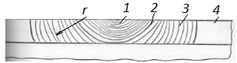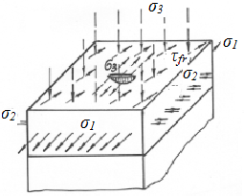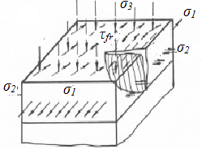
а) б) в)
Рис. 4. Этапы развития трещин в антифрикционном слое подшипника (а) и схемы фронтов
небольших (б) и больших (в) трещин

Выявлена недостаточная точность расчетов НДС по двухмерным расчетным схемам (рис. 2а). Поэтому в настоящее время выполнены расчеты всех вариантов испытанных образцов при всех вариантах нагрузок по трехмерным расчетным схемам. Причем расчеты выполнены с учетом упругопластических свойств баббита [8]. Оценочные расчеты изгибной жесткости образца позволили принять гипотезу о том, что наличие трещин несущественно влияет на НДС всего образца в целом. Поэтому расчеты выполнялись в два этапа. Сначала определялось НДС образца без трещин по трехмерным расчетным схемам с учетом нескольких зон контактирования и упругопластического деформирования баббита. На втором этапе рассчитаны только сами образцы с трещинами в АФС под действием контактных давлений.

Методика и некоторые результаты расчетов напряженного состояния образцов в трехмерной упругопластической постановке

Эта серия расчетов выполнена совместно с инженерами И.Е.Коричевой и А.В.Чубруковой. Моделирование задачи выполнялось в программном комплексе Femap Nastran, а непосредственно расчеты НДС - в комплексе ANSYS. Рассчитывалась модель подшипника–образца 1 с валом 2, опирающимся на два опорных подшипника 3 и 4 (рис. 5а). Вследствие симметричности модели по двум плоскостям рассчитывалась четвертая часть от полной модели (рис. 5б), после приложения соответствующей системы связей. Нагрузка приложена к небольшой площадке вверху образца так же, как это реализовано в экспериментах.

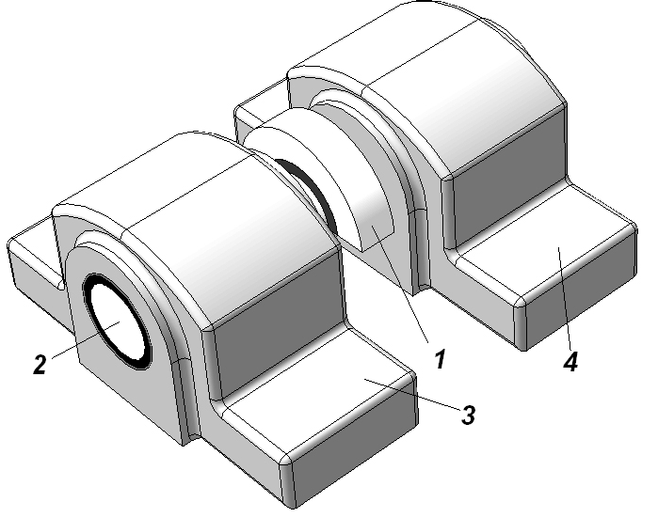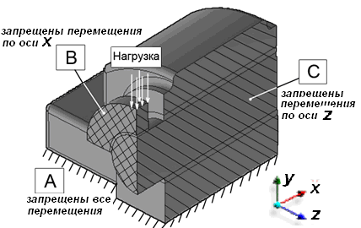
а) б)
Рис. 5. Трехмерная модель подшипника-образца с валом и опорными подшипниками (а) и ее
четвертая часть со связями, реализующими условия симметрии (б)

Использованы трехмерные гексагональные конечные элементы (КЭ). Конечноэлементная сетка показана на рис. 6а. Для сгущения сетки в нужных местах применена процедура редуцирования (стыковки сеток с различными размерами КЭ). Наиболее мелкая разбивка использована непосредственно для баббитового слоя. Моделировались две зоны контактирования: контакт вала и подшипника–образца (зона К1) и контакт вала и опорного подшипника (зона К2).

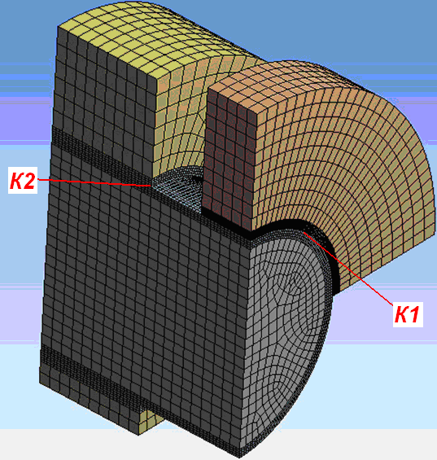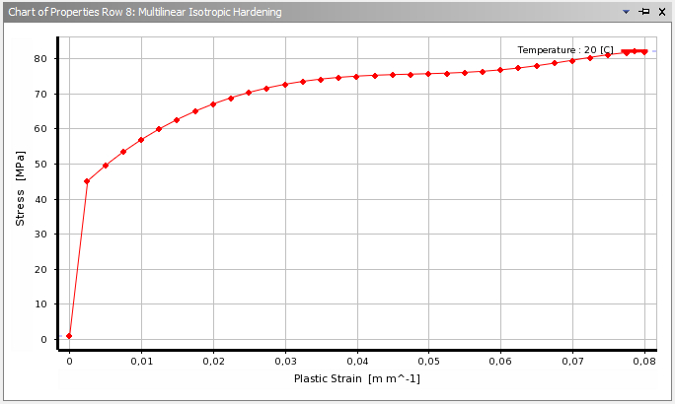
а) б)
Рис. 6. Конечноэлементная схема модели (а) и задание нелинейной диаграммы деформирования баббита
в комплексе ANSYS (б)

Упругопластические свойства баббита, полученные в статье [8], задавались в виде диаграммы деформирования (рис. 6б). Результаты расчетов напряжений в баббитовом слое выводились в виде цветовых диаграмм (рис. 7а). Но такие картинки дают лишь общее представление об эпюрах напряжений. Для более точного анализа соответствующие напряжения импортировались в EXCEL–файлы. По таким табличным данным в программном пакете TableCurve 3D получали полиномиальную аппроксимирующую зависимость и соответствующую диаграмму трехмерной поверхности (рис. 7б). Эти аппроксимирующие формулы можно использовать при приложении давлений к поверхности образца на втором этапе, т.е. при исследовании напряжений в слое с трещинами.

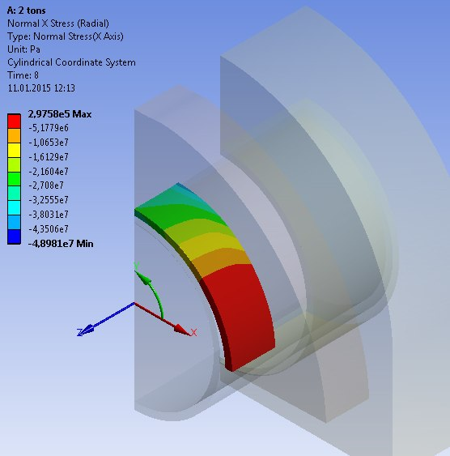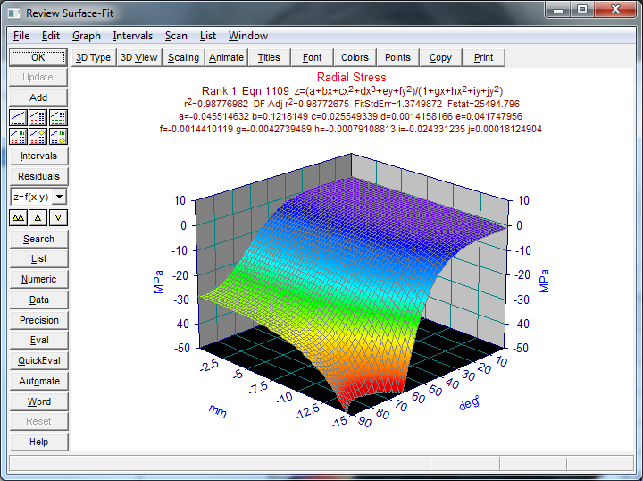
а) б)
Рис. 7. Картина радиальных напряжений в баббитовом слое (а) и аппроксимирующая диаграмма
давлений, воздействующих на рабочую поверхность баббитового слоя (б)

Результаты трехмерных расчетов отличаются от результатов двухмерных расчетов (рис. 2б). Для примера на рис. 8 приведены давления, воздействующие на рабочую поверхность баббитовых слоев толщиной 0,5 и 8 мм. По ширине П-О давления не постоянны – вследствие изгиба вала проявляется краевой эффект. Причем для малой толщины слоя 0,5 мм напряжения на краю выше, чем в центре, почти на 40%, для толщины 8 мм – на 15%. Учет упругопластических свойств баббита несколько сглаживает этот эффект. Кроме того, можно разделить П-О, в которых напряжения не превышают предела текучести, и П-О с пластически деформируемым баббитовым слоем. Замечено еще несколько отличий, позволивших объяснить характер разрушения баббитового слоя в некоторых сериях испытаний.

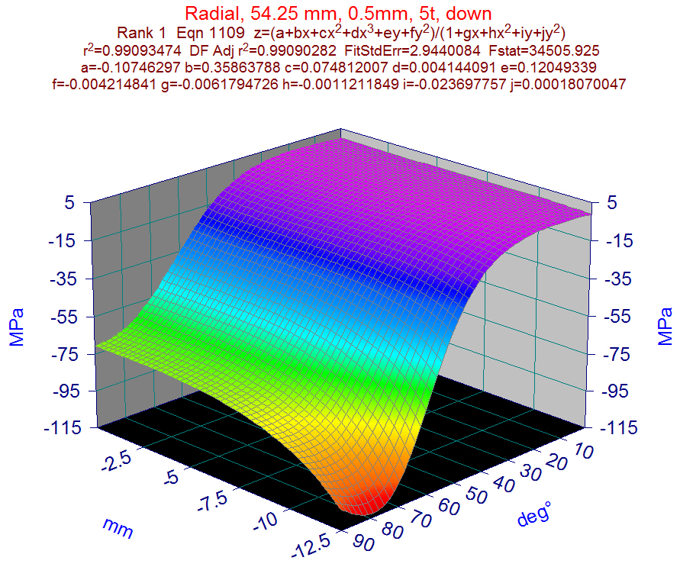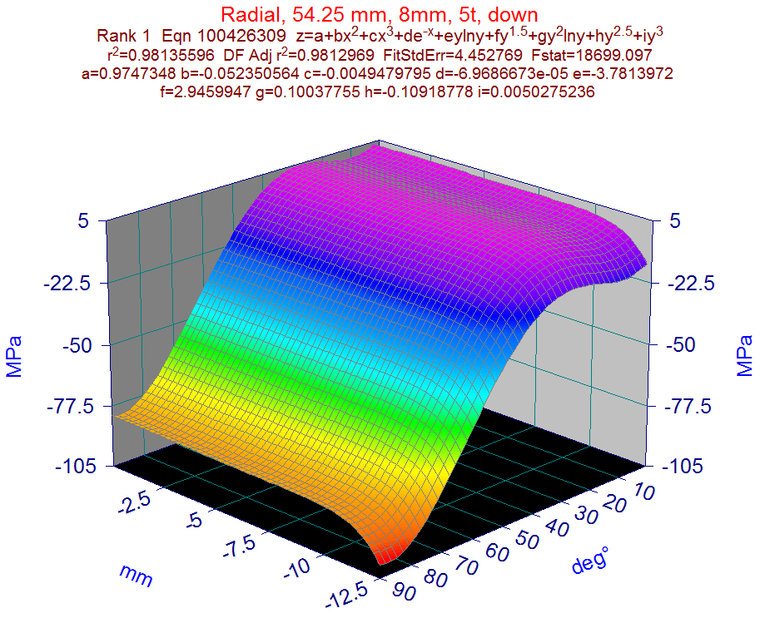
а) б)
Рис. 8. Аппроксимирующие диаграммы давлений, воздействующих на рабочую поверхность
баббитового слоя толщиной 0,5 мм (а) и 8 мм (б)

Определение коэффициента интенсивности напряжений

Коэффициент интенсивности напряжений (КИН) является важнейшей характеристикой механики разрушения, определяющей поле НДС у вершины трещины [9]. Нами периодически выполнялись уточнения формул для КИН [1-3]. Первые варианты формул для КИН получены А.Г.Кузьменко и приведены в работе [1]. А.Г.Кузьменко использовал метод сечений для краевой трещины, т.е. проходящей через всю ширину П-О, а КИН оценивался только в направлении глубины трещины. Но в экспериментах измерялись размеры трещины на поверхности, глубина трещины не измерялась. Другой вариант формул получен А.Г.Кузьменко [1] для трещины с фронтом, изображенным на рис. 9а. То есть предполагалось, что трещина начинает расти от края баббитового слоя и поверхность ее – прямоугольник высотой h_{сл}. Из рис. 3 и 4 видно, что реальные варианты формы трещины не соответствуют описанным схемам А.Г.Кузьменко.

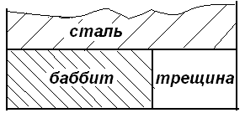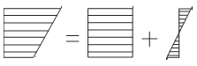
а) б) в)
Рис. 9. Расчетная схема (по А.Г.Кузьменко) для образца с трещинами (а), декомпозиция эпюры напряжений
в баббитовом слое как суммы составляющих от растяжения и изгиба (б), а также схема трещины в полосе,
нагружаемой растяжением и изгибом (в)

Непосредственно в баббитовом слое линейная эпюра растягивающих напряжений σ_{φ} может быть представлена как сумма постоянной компоненты и компоненты от изгиба (рис. 9б). На основе этого факта автор получил для КИН более точную формулу [2], применив расчетную схему полосы (рис. 9в), нагруженной чистым изгибом и растяжением [10]. При этом граница трещины моделировалась по схемам, изображенным на рис. 4. Вывод формулы содержится в статье [2]. Эта формула также является приближенной, так как при ее получении использован ряд упрощающих гипотез. В настоящее время имеется возможность выполнить прямое моделирование НДС у вершины трещины с применением МКЭ для получения более точных зависимостей для КИН.
Участок слоя с фронтом трещины находится в условиях сложного напряженного состояния (рис. 4б, в). Поэтому желательно определять все три моды (рис. 10а-в), различающиеся типами деформации трещины [9], в соответствии с которыми ставят нижний индекс при КИН. Тип I - нормальный отрыв или разрыв (K_{II} = K_{III} =0, K_{I} ≠0), перемещения берегов трещины происходят вдоль нормали к исходной поверхности трещины. Тип II - поперечный сдвиг (K_{I} = K_{III} =0, K_{II} ≠0). Тип III - продольный сдвиг (K_{I} = K_{II} =0, K_{III} ≠0).

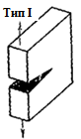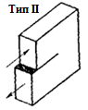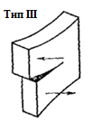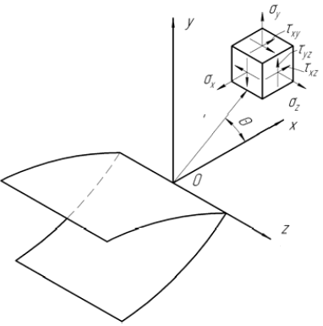
а) б) в) г)
Рис. 10. Схематическое изображение трещины нормального отрыва (а), поперечного сдвига (б), продольного сдвига (в) и компоненты напряжений вблизи вершины трещины в трехмерном представлении (г)

Поскольку зависимости для напряжений и перемещений у вершины трещины определенного типа при разных нагрузках отличаются только КИН, то возможно применение принципа суперпозиции решений, если общую нагрузку можно представить как сумму нескольких более простых нагрузок. Поэтому в случае сложного напряженного состояния выражения для напряжений и перемещений у вершины трещины получают как суперпозицию выражений для трех типов нагружения трещин: растяжения, сдвига и среза.
$σ_{\text{ij}}=\frac{1}{\sqrt{2πr}}\sum_{n=I}^{\text{III}}{K_{n}}f_{\text{ijn}}(θ)$,
$u_{\text{ij}}=\frac{2(1+ν)}{E}\sqrt{\frac{r}{2π}\sum_{n=I}^{\text{III}}{K_{n}}}ϕ_{\text{ijn}}(θ)$.
Таким образом, если разделить внешнюю нагрузку на три составляющие, соответствующие трем типам трещин (рис. 10а-в), то определить напряжения у вершины трещины не составляет труда. Обратную задачу – определение K_{I} , K_{II} и K_{III} по известному полю напряжений у вершины трещины - решить сложнее. Рассмотрим подробнее, как компоненты поля напряжений (рис. 4б, в) воздействуют на трещину в слое. Первое главное напряжение σ₁ (растягивающее) воздействует на трещину по схеме типа I (рис. 10а). Второе главное напряжение σ₂ (может быть растягивающим или сжимающим) формально может действовать на трещину по схеме типа III (рис. 10в). Однако уровень этих напряжений практически одинаков для всего фрагмента АФС с трещиной. Поэтому нет причин, деформирующих этот участок по схеме продольного сдвига. Третье главное напряжение σ₃ (всегда сжимающие давления) формально может действовать по схеме типа II. Но эти компоненты тоже практически постоянны на участке поверхности с трещиной. Нет причин, деформирующих этот участок по схеме поперечного сдвига. Изображенные на рис. 4б, в касательные воздействия (вследствие трения) очень малы, так как коэффициент трения баббита по стали не превышает значения 0,005 даже при сухом контактировании.
Таким образом, можно пренебречь влиянием второго и третьего главных напряжений. Но при попадании смазывающей жидкости в полость трещины под давлением, равным σ₃, проявляется так называемый расклинивающий эффект. Поэтому трещины в слое можно рассматривать как трещины типа I, но дополнительно учитывать расклинивающее действие давлений.
Простейшее схематическое представление поля напряжений у вершины трещины нормального отрыва показано на рис. 11а, б.

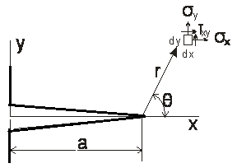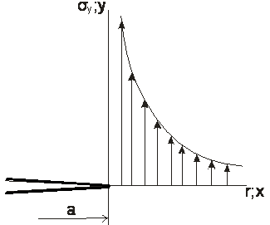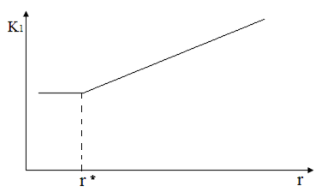
а) б) в)
Рис. 11. Компоненты напряжений вблизи вершины трещины нормального отрыва в двухмерном
представлении (а), эпюры напряжений в упругой постановке задачи (б) и характер изменения
коэффициента интенсивности напряжений вблизи вершины трещины (в)

Результаты решения задачи о напряжениях у вершины трещины нормального отрыва (рис. 11а) можно представить в виде формулы [9]
$σ_{\text{ij}}=\frac{K_{I}}{\sqrt{2πr}}f_{\text{ij}}(θ)$, (1)
где $r$ и $θ$ - полярные координаты (рис. 11а); $σ_{\text{ij}}$- компоненты поля напряжений.
При решении упругой задачи о НДС у вершины трещины получаем бесконечное значение напряжений. Но в реальных случаях возникает пластическая зона. Если пластическая зона у вершины трещины невелика и игнорируется или каким-то образом корректируется, то говорят о линейной механике разрушения. Для больших значений r величина σ_{y} стремится к номинальным напряжениям σ. Уравнение (1) справедливо только в ограниченной области – вблизи вершины трещины. Значение КИН можно определить из формулы (1), если получено поле напряжений. Нами принята такая методология определения значений КИН по результатам расчетов НДС. КИН является константой в формуле (1). Если угловую координату принять нулевой, то напряжения у вершины трещины представляются графиком, изображенным на рис. 11б, и формула (1) приобретает вид
$σ_{y}=\frac{K_{I}}{\sqrt{2πr}}$.
Из последней формулы получаем
$K_{I}=σ_{y}\sqrt{2πr}$. (2)
Значения КИН можно вычислить в любой точке, где известны напряжения. Если КИН вычислять при нескольких значениях радиуса, то можно построить по этим точкам график (рис. 11в). Если на таком графике выявляется участок длиной r* с постоянным значением КИН, то можно сделать следующие выводы: конечноэлементная сетка достаточно подробна и правильно моделирует особенности НДС вблизи вершины трещины; размер зоны применимости формулы (1) соответствует размеру r* участка стабильного значения КИН; численное значение КИН можно определить в любой точке такого участка, но, учитывая некоторое рассеивание результатов расчетов НДС, его нужно вычислять как среднее для нескольких точек. Именно такая методика определения КИН по результатам конечноэлементных расчетов НДС всех образцов с трещинами использована далее.
Для всех трещин, изображенных на рис. 3 и 4, КИН максимален в месте выхода трещины на поверхность. Максимальное значение растягивающие компоненты напряжений σ_{φ} принимают именно на поверхности, так как полукольцевой П-О изгибается от действия эпюры радиальных напряжений (рис. 2б). Поэтому можно получать значение КИН только для точки выхода фронта трещины на поверхность.
Этап моделирования трещин в баббитовом слое П-О выполнен совместно с инженерами С.А.Чечеренко и С.В.Карповым. Рассмотрен непосредственно П-О (рис. 12а), на который наложены связи (рис. 12б), а на рабочую часть поверхности приложена (рис. 12в) эпюра давлений, полученная при решении контактной задачи (рис. 8).

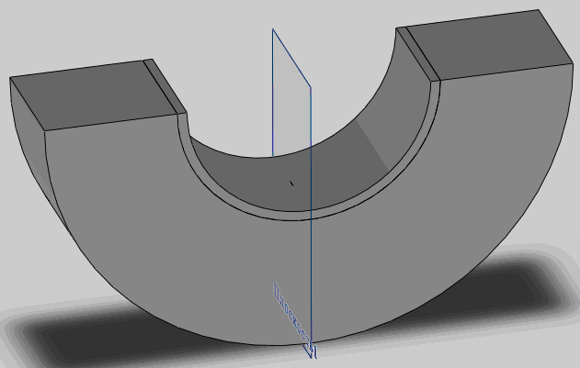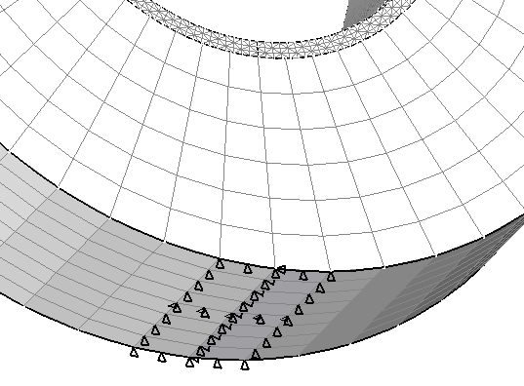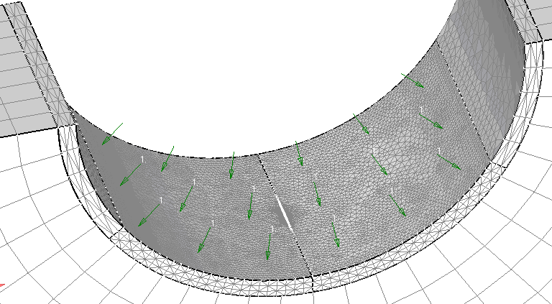
а) б) в)
Рис. 12. Модель подшипника-образца (а), наложенные связи (б) и приложенные нагрузки (в)

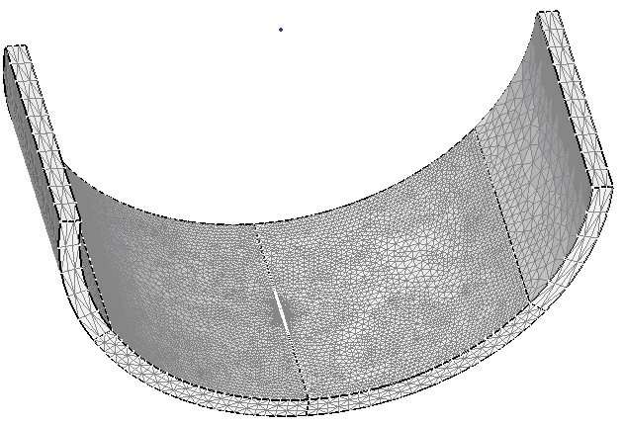
Применялся метод редуцирования для измельчения сетки конечных элементов в баббитовом слое. То есть баббитовый слой разбивался значительно мельче по сравнению со стальной основой (рис. 12в). Кроме того, реализо-вано измельчение сетки вблизи вершины трещины (рис. 13). Трещина моделировалась как разрез конечной ширины. Ранее аспирантом А.В. Гришановым под руководством автора анализировались различные варианты моделирования разреза [11], используемого для описания трещины в баббитовом слое (рис. 14а-г). Показано, что наиболее рационально выполнять разрез по схеме рис. 14г. Доказано, что рационально выбирать ширину разреза 0,05 мм с углом при вершине 40º (рис. 14д). Сетка КЭ у вершины трещины показана на рис. 14е.
Рис. 13. Конечноэлементная модель
баббитового слоя

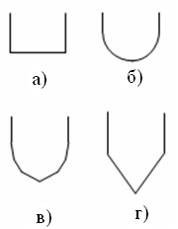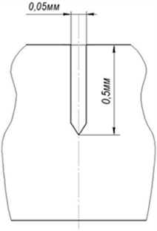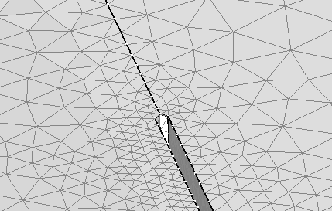
д) е)
Рис. 14. Модели вершины трещины (а-г), трещина как разрез конечной ширины (д) и сетка вблизи
трещины в баббитовом слое подшипника–образца (е)

Моделирование расклинивающего действия масла, попадающего в трещину

Выше обосновано, что к берегам трещин необходимо приложить давления для моделирования расклинивающего воздействия смазочного материала. Однако неизвестен закон распределения давления масла по глубине трещины. В литературе обсуждается возможность различных вариантов таких эпюр. На данном этапе решения задачи отлаживалась методика моделирования расклинивающего действия при различных возможных эпюрах давлений, приложенных к берегам трещины. Были рассмотрены варианты, когда давление в трещине отсутствует, а также линейные и квадратичные законы распределения нагрузки (рис. 15).

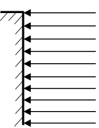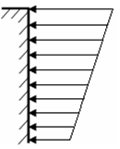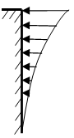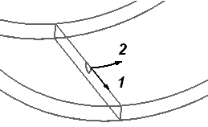
а) б) в) г)
Рис. 15. Варианты (а-в) эпюр давлений, приложенных к берегам трещины, и дополнительная
система координат для отсчета расстояния от вершины трещины (г)

Полученные в результате расчётов с помощью NX Nastran напряжения представлены в виде графиков по координате «удаление от вершины трещины». Эти локальные координаты в двух направлениях от точки выхода трещины на поверхность показаны на рис. 15г. Напряжения подставляются в формулу (2). Полученные средние значения КИН представлены в таблице.

Таблица
Значения КИН и оценка зоны локального возмущения НДС – зоны действия формулы (2)
Нагрузка на подшипник-образец, кН | Длина  трещины, мкм | КИН, МПа$\sqrt{м}$ | Размер зоны локального возмущения НДС  r*, мм | КИН для разных эпюр расклинивающих давлений
 |  |  |  | 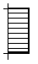 |  | 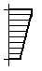 |  | 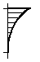
50 | 2000 | 0,931 | 0,35 | 1,51 | 1,45 |  | 1,351
50 | 3000 | 0,943 | 0,3 | 1,55 | 1,495 |  | 1,48
50 | 4000 | 0,905 | 0,37 | 1,405 | 1,32 |  | 1,28
50 | 5000 | 0,954 | 0,41 | 1,58 | 1,51 |  | 1,452
40 | 2000 | 0,745 | 0,24 | 1,21 | 1,16 |  | 1,081
40 | 3000 | 0,732 | 0,25 | 1,187 | 1,14 |  | 1,062
40 | 4000 | 0,753 | 0,25 | 1,221 | 1,173 |  | 1,09
40 | 5000 | 0,761 | 0,4 | 1,234 | 1,185 |  | 1,104

На рис. 16 и 17 приведены графики напряжений у вершины трещины и значений КИН, рассчитанных по формуле (2) по этим напряжениям. Можно выявить расстояния от вершины трещины, в пределах которых локальное возрастание НДС уменьшается до нуля. Эти параметры содержатся в четвертом столбце таблицы. Так как графики на рис. 16а и б практически идентичны, то КИН анализировался только в направлении вдоль полости трещины (ось 1 на рис. 15г). На рис. 17 представлены зависимости КИН от расстояния до вершины трещины для нагрузки 50 кН при различных эпюрах давлений, расклинивающих трещину.

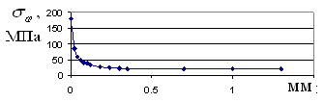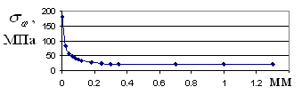
а) б)
Рис. 16. Изменения окружных напряжений вдоль (а) и поперек (б) поверхности трещины

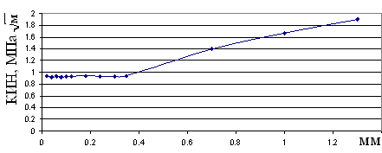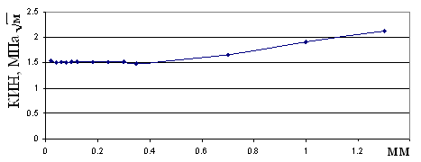
а) б)
Рис. 17. Графики КИН в зависимости от удаления от вершины трещины без учета расклинивающего
давления (а) и с учетом дополнительного давления (б) по равномерному закону (по рис. 15а)

Из всех приведенных графиков можно сделать вывод, что подобранные сетки КЭ позволяют моделировать НДС вблизи трещины достаточно точно. Можно констатировать, что методика расчётов КИН отлажена и пригодна к использованию для анализа результатов экспериментов о развитии трещин в П-О.

Заключение

Построена конечноэлементная методика расчетных исследований напряжений у вершины трещины в баббитовом слое подшипников-образцов. Учтено влияние масла, попадающего под давлением в трещину. Показано, что точность такого моделирования выше, чем у применяемых ранее вариантов методик определения КИН. Результаты работы будут использованы для последующего уточненного анализа экспериментов, исследующих циклическую трещиностойкость антифрикционных слоев подшипников скольжения.

СПИСОК ЛИТЕРАТУРЫ

- Кузьменко, А.Г. Закономерности развития трещин в баббитах / А.Г.Кузьменко, М.В.Зернин. - Брянск, 1983. - 83 с. - Деп. в ВИНИТИ 9.09.83, № 5280-83.
- Зернин, М.В. К построению статистической методики расчета накопления микротрещин, а также зарождения и развития системы макротрещин в подшипниках скольжения / М.В.Зернин. - Брянск: БИТМ, 1988. - 201с. - Деп. в ВИНИТИ 30.05.88, № 6256-В88.
- Зернин, М.В. Развитие независимых усталостных трещин в баббитовых слоях, нанесенных на подложку / М.В.Зернин // Динамика, прочность и надежность транспортных машин: межвуз. сб. науч. тр. - Брянск: БИТМ, 1990. - С.119-131.
- Зернин, М.В. Экспериментальные исследования зарождения системы трещин в баббитовых слоях, нанесенных на стальную основу / М.В.Зернин, А.Г.Кузьменко, П.Н.Савоничев // Заводская лаборатория. - 1998. - Т. 64. - № 1. - С. 38-44.
- Морозов, Е.М. Контактные задачи механики разрушения / Е.М. Морозов, М.В. Зернин. - 2-е изд. - М.: Либроком, 2010. - 544 с.
- Кузьменко, А.Г. Методика оценки сопротивления усталости антифрикционных материалов для подшипников скольжения / А.Г. Кузьменко, А.В. Яковлев, М.В. Зернин // Заводская лаборатория. - 1984. - № 8. - С. 77-79.
- Зернин, М.В. К исследованию усталостной долговечности баббитового слоя тяжелонагруженных подшипников скольжения / М.В. Зернин, А.В.Яковлев // Заводская лаборатория. - 1997. - № 11. - С. 39-47.
- Зернин, М.В. Критерии эквивалентности напряженных состояний и обобщенная диаграмма деформирования баббита на основе олова / М.В.Зернин // Вестник Брянского государственного технического университета. - 2014. - № 3. - С. 26-34.
- Броек, Д. Основы механики разрушения / Д.Броек. - М.: Высш. шк., 1980. - 368 с.
- Newman, J.C. A empirical stress - intesith factor eduation for he surface crach / J.C. Newman, I.S. Raju // Eng. Fract. Mech. - P.185-192.
- Гришанов, А.В. Моделирование трещин при расчете напряжений в антифрикционных слоях, нанесенных на стальную основу / А.В.Гришанов // Вестник Брянского государственного технического университета. - 2011. - № 2 - С. 18-20.

- Kuzmenko, A.G. Regularities of the development of treb-shin in Babbits / AG Kuzmenko, MV Zernin. - Bryansk, 1983. - 83 p. - Dep. In VINITI 9.09.83, No. 5280-83.
- Zernin, M.V. To the construction of a statistical method for calculating the accumulation of microcracks, as well as the nucleation and development of a system of macrocracks in sliding bearings / MV Zernin. - Bryansk: BITM, 1988. - 201c. - Dep. In VINITI on 30.05.88, No. 6256-B88.
- Zernin, M.V. Development of independent fatigue cracks in babbitt layers applied to a substrate / MVZernin // Dynamics, Strength and Reliability of Transport Machines: Interuniversity. Sat. Sci. Tr. - Bryansk: BITM, 1990. - P.119-131.
- Zernin, M.V. Experimental studies of the initiation of a system of cracks in babbit layers deposited on a steel base / MVZernin, AGKuzmenko, PNSavonichev // Factory Laboratory. - 1998. - T. 64. - № 1. - P. 38-44.
- Morozov, E.M. Contact problems of fracture mechanics / Е.М. Morozov, M.V. Zernin. - 2 nd ed. - Moscow: Librocom, 2010. - 544 p.
- Kuzmenko, A.G. Method for evaluating the fatigue resistance of antifriction materials for plain bearings Kuzmenko, A.V. Yakovlev, M.V. Zernin // Factory laboratory. - 1984. - No. 8. - P. 77-79.
- Zernin, M.V. To the study of the fatigue durability of the babbitt layer of heavy-loaded sliding bearings / M.V. Zernin, A.Yakovlev // Factory laboratory. - 1997. - No. 11. - P. 39-47.
- Zernin, M.V. Criteria for the equivalence of strained states and a generalized diagram of tin-based babbitt deformation / MV Zernin // Bulletin of the Bryansk State Technical University. - 2014. - No. 3. - P. 26-34.
- Broek, D. Fundamentals of fracture mechanics / D. Breuque. - M .: Higher education. Shk., 1980. - 368 p.
- Newman, J.C. A empirical stress - intesith factor eduction for he surface crach / J.C. Newman, I.S. Raju / / Eng. Fract. Mech. - P.185-192.
- Grishanov, A.V. Simulation of cracks in the calculation of stresses in antifriction layers deposited on a steel base / A.V. Grishanov // Bulletin of the Bryansk State Technical University. - 2011. - No. 2 - P. 18-20.

Статья поступила в редколлегию 6.12.16.
Рецензент: д.т.н., профессор Брянского
государственного технического университета
Кеглин Б.Г.
Сведения об авторах:

Зернин Михаил Викторович, к.т.н., доцент кафедры «Информатика и программное обеспечение» Брянского государственного технического университета, e-mail: zerninmv@mail.ru.

Zernin Mikhail Viktorovich, Cand.Tech.Sci., Associate Professor of the Department of Informatics and Software of the Bryansk State Technical University, e-mail: zerninmv@mail.ru.

